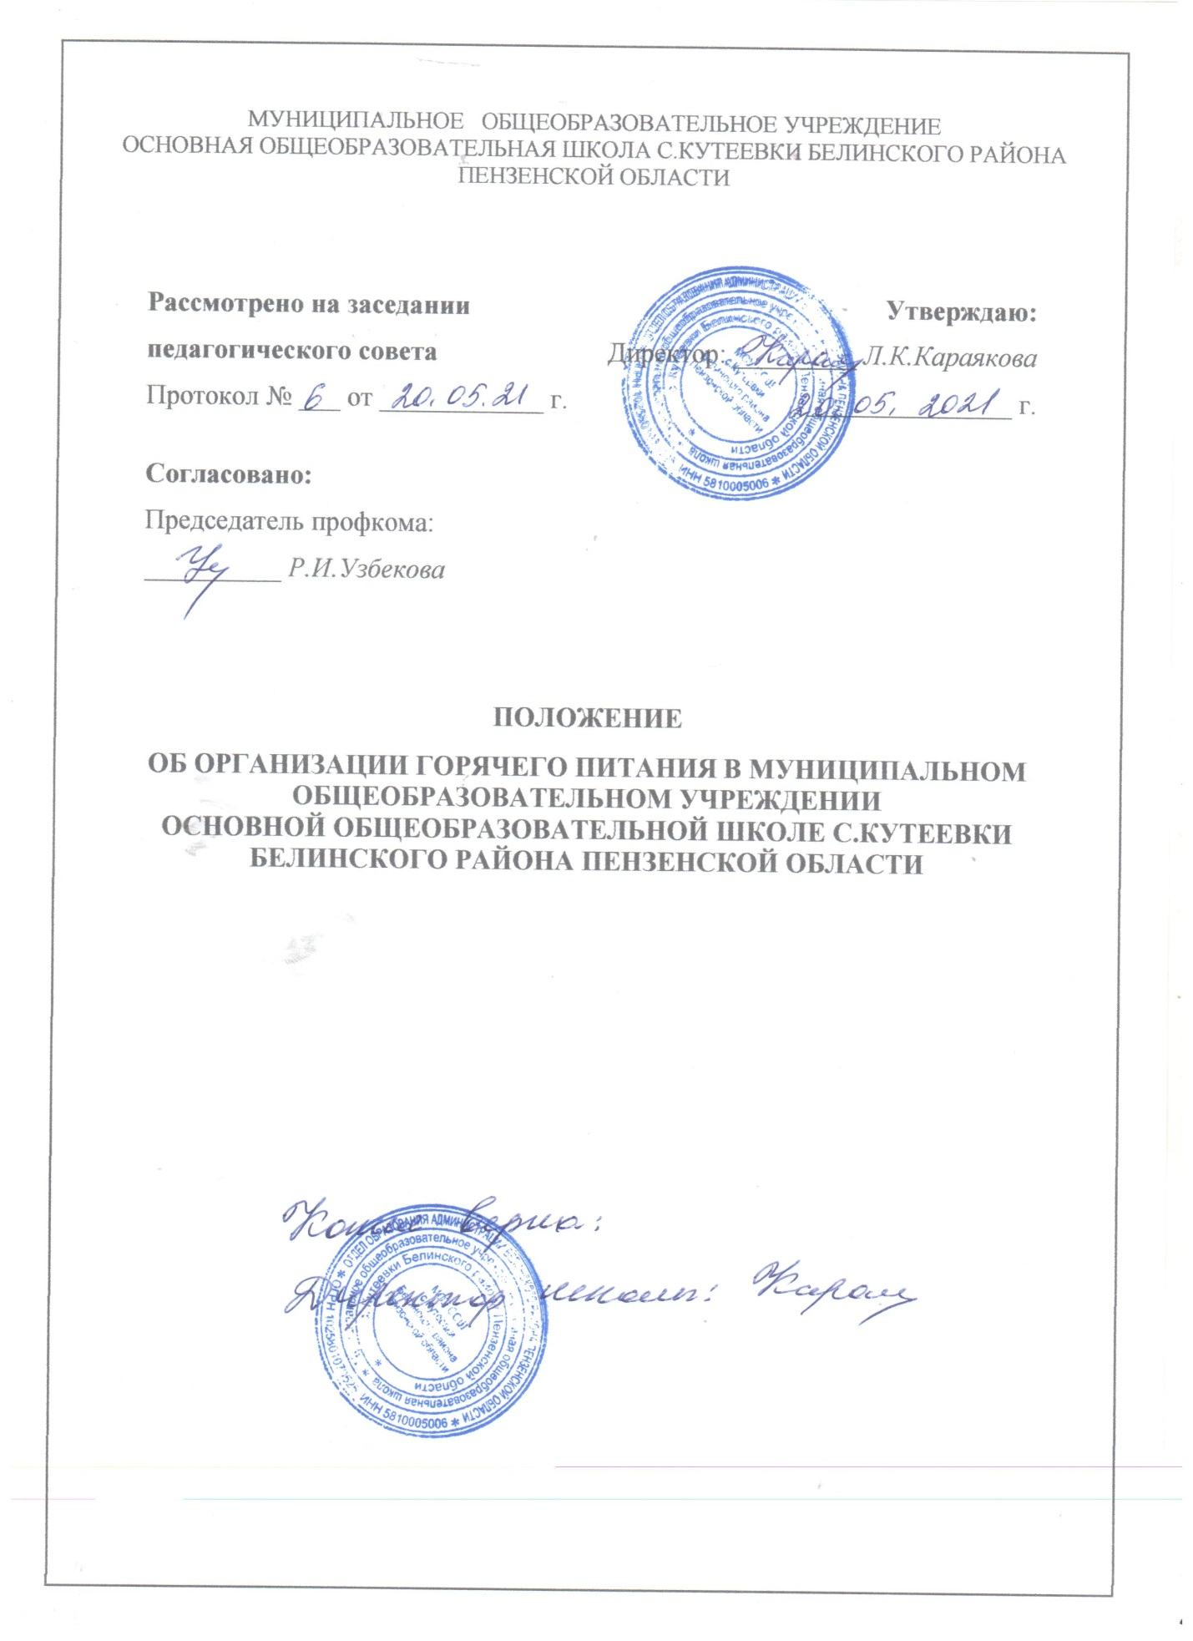

1. Общие положения
1.1 .Настоящее положение об организации горячего питания обучающихся в МОУ ООШ с.Кутеевки Белинского района Пензенской области (далее - Положение) устанавливает: -единый порядок организации горячего питания в школе; -условия и порядок предоставления горячего питания за счет средств бюджета отдельным категориям учащихся; -отношения между школой и родителями (законными представителями) учащихся по вопросам организации горячего питания; -единые критерии эффективности организации горячего питания в школе.
1.2.Положение разработано в соответствии с: •статьёй 37 Федерального Закона от 29.12.2012 № 273 - ФЗ «Об образовании в Российской Федерации» •статьёй 25.2 Федерального закона от 02.01.2000 № 29-ФЗ «О качестве и безопасности в Российской Федерации» •Постановлением Главного государственного санитарного врача Российской Федерации от 27.10 2020 № 32 «Об утверждении Санитарно - эпидемиологических правила и нормативов СанПиН 2.3\2.4.359020 «Санитарно-эпидемиологические требования к организации питания обучающихся в общеобразовательных учреждениях, учреждениях начального и среднего профессионального образования». •Методическими рекомендациями по организации питания обучающихся общеобразовательных организаций, утвержденные руководителем Федеральной службы Роспотребнадзора А.Ю. Поповой 18.05.2020 года. МР 2.4.0179-20 •Методическими рекомендациями «Родительский контроль за организацией горячего питания детей в общеобразовательных организациях», утвержденные руководителем Федеральной службы Роспотребнадзора А.Ю. Поповой 18.05.2020 года. МР 2.4.0180-20 - Федеральным законом от 01.03.2020 N 47-ФЗ "О внесении изменений в Федеральный закон "О качестве и безопасности пищевых продуктов". - Постановлением администрации Белинского района Пензенской области № 1011 от 07.11.2019 г. «Об утверждении Порядка предоставления льготного питания учащимся муниципальных общеобразовательных организаций Белинского района Пензенской области».
1.3.К компетенции образовательной организации относится создание необходимых условий для охраны и укрепления здоровья, организации питания обучающихся и работников образовательной организации (пункт 3 статьи 28 № 273- ФЗ).
1.4.Под организацией горячего питания учащихся понимается предоставление учащимся горячего сбалансированного питания, обеспечивающего организм необходимым количеством основных питательных веществ, предусматривающего наличие в рационе горячего первого и второго блюда, или второго блюда в зависимости от приема пищи, доведенных до кулинарной готовности (пункт 2.1 статьи 37 № 273-ФЗ).
1.5.Действие настоящего Положения распространяется на всех обучающихся в школе.
1.6.Настоящее Положение является локальным нормативным актом, регламентирующим деятельность школы по вопросам питания, принимается на педагогическом совете и утверждается приказом директора школы.
1.7.Положение принимается на неопределенный срок. Изменения и дополнения к Положению принимаются в порядке, предусмотренном п.1.5. настоящего Положения.
1.8.После принятия Положения (или изменений и дополнений отдельных пунктов и разделов) в новой редакции предыдущая редакция автоматически утрачивает силу.
2. Общие подходы к организации горячего питания.
2.1. Основной целью организации горячего питания является создание условий для стопроцентного охвата учащихся школы качественным и доступным горячим питанием.
2.2. Школа организовывает горячее питание самостоятельно в столовой полного цикла.
2.3.К обслуживанию горячим питанием обучающихся, поставке продовольственных товаров для организации горячего питания обучающихся допускаются предприятия, организации, индивидуальные предприниматели, определяемые в соответствии с действующим законодательством.
2.4.Организация горячего питания обучающихся осуществляется на основании локальных актов школы, в том числе: Положения об организации горячего питания в общеобразовательной организации, которое принимается уполномоченным Уставом школы органом, созданным в целях учета мнения обучающихся, родителей (законных представителей) несовершеннолетних при принятии локальных нормативных актов, затрагивающих их права и законные интересы. -приказов общеобразовательной организации, утверждающих график горячего питания обучающихся в соответствии с режимом работы школы; -режим работы пищеблока с учетом режима работы школы и продолжительности учебной недели; -примерное 10-дневное меню; -ответственного за организацию горячего питания обучающихся с определением его функциональных обязанностей; -списки обучающихся, получающих горячее питание за счет средств бюджета; -состав бракеражной комиссии (с указанием ответственности и функциональных обязанностей каждого члена комиссии)
2.5. Перечень локальных актов школы и актуальные нормативные правовые документы федерального, регионального и муниципального уровней, регулирующие вопросы организации горячего питания, размещаются на официальном сайте школы.
2.6. Горячее питание в школе организуется как за счет средств бюджета, так и за счет средств родителей (законных представителей).
2.7. Организация горячего питания осуществляется на основе примерного 10 дневного меню, которое разрабатывается школой по рекомендуемой форме согласно СанПиН 2.3\2.4.359020 и согласовывается с Роспотребнадзором.
2.8. Фактическое меню ежедневно утверждается директором школы и должно содержать информацию о количественном выходе блюд (для сложных блюд с разбивкой по составным частям блюда), энергетической и пищевой ценности.
2.9. Фактическое меню ежедневно размещается на информационном стенде школьной столовой.
2.10. Стоимость горячего питания для обучающихся за счет средств родителей (законных представителей) устанавливается исходя из меню согласованного с Роспотребнадзором.
2.11. Питание детей в школе организуется в дни занятий.
2.12. Отпуск горячего питания обучающимся организуется по классам на переменах продолжительностью не менее 20 минут, в соответствии с режимом учебных занятий. В школе режим предоставления питания обучающихся утверждается приказом директора школы ежегодно.
2.13.Ответственный дежурный по школе обеспечивает сопровождение обучающихся классными руководителями, педагогами в помещение столовой. Сопровождающие классные руководители, педагоги обеспечивают соблюдение режима посещения столовой, общественный порядок и содействуют работникам столовой в организации питания, контролируют личную гигиену обучающихся перед едой.
2.14.Организация обслуживания обучающихся горячим питанием 1 – 4 классы осуществляется путем предварительного накрытия столов.
2.15.Вопросы организации горячего питания (анализ ситуации, итоги, проблемы, результаты анкетирования, предложения по улучшению питания, формированию культуры питания и др.) не реже 1 раза в полугодие обсуждаются на родительских собраниях в классах, не реже 1 раза в год выносятся на обсуждение в рамках общешкольного собрания, публичного отчета.
3.Условия и порядок предоставления горячего питания отдельным категориям обучающихся за счет средств бюджета
3.1. Школа оказывает социальную поддержку отдельным категориям учащихся 1-9-х классов, путем предоставления горячего питания за счет средств бюджета в учебные дни текущего учебного года в часы работы школы.
3.2. Сумма средств, выделяемая на каждого учащегося, отдельные категории учащихся 1 - 9-х классов, получающих социальную поддержку, перечень документов для получения социальной поддержки определяются нормативно-правовым актом органа местного самоуправления.
3.3. Обязательно в перечень отдельных категорий учащихся 1-9-х классов включаются: - обучающиеся 1 - 4-х классов обеспечиваются бесплатным горячим питанием (основание: пункт 2.1 статьи 37 № 273-ФЗ); - обучающиеся с ограниченными возможностями здоровья обеспечиваются бесплатным двухразовым питанием (основание: часть 7 статьи 79 № 273-ФЗ); - обучающиеся с ограниченными возможностями здоровья, получающие образование на дому обеспечиваются продуктовым набором (сухим пайком) (основание: часть 7 статьи 79 № 273-ФЗ, письмо Минобрнауки России от 14.01.2016 № 07-81 «Об осуществлении выплат компенсации родителям (законным представителям) детей, обучающихся на дому»); - дети-инвалиды, имеющие статус учащихся с ограниченными возможностями здоровья, обеспечиваются бесплатным двухразовым питанием (основание: часть 7 статьи 79 № 273- ФЗ, письмо Минобрнауки России от 14.01.2016 № 07-81 «Об осуществлении выплат компенсации родителям (законным представителям) детей, обучающихся на дому»).; - дети из малообеспеченных семей, в том числе многодетных, среднедушевой доход которых ниже прожиточного минимума, установленного в Пензенской области.
3.4. Предоставление горячего питания за счет средств бюджета отдельных категорий учащихся 1-9-х классов производится на основании заявления родителей (законных представителей) по форме, установленной школой, и копий документов.
3.5.Школа рассматривает документы, принимает решение об обеспечении горячим питанием обучающегося за счет средств бюджета либо об отказе в обеспечении горячим питанием обучающегося за счет средств бюджета и уведомляет о принятом решении одного из родителей (законного представителя) обучающегося с указанием причин отказа в предоставлении меры социальной поддержки в течение 3 рабочих дней после приема документов.
3.6. Основанием для отказа в назначении обеспечения горячим питанием за счет средств бюджета является: - предоставление не в полном объеме документов; - несоответствие документов требованиям для получения горячего питания.
3.7. Документы, подтверждающие право на получение льгот на питание в школе: - заявление родителей (законных представителей) о предоставлении льгот на питание ребёнку; -справка о составе семьи; - справка о доходах работающих родителей (законных представителей) за 6 месяцев, предшествующих месяцу обращения; - справка из центра занятости населения (для неработающих); - копия справки МСЭ (для детей – инвалидов); - копия коллегиального заключения психолого – медико – педагогической комиссии для детей с ограниченными возможностями здоровья (ОВЗ); - копия СНИЛС; - копия свидетельства о рождении ребёнка (с 6,5 лет до 14 лет) и паспорт (с 14 лет до 18 лет). Копии документов предоставляются одновременно с оригиналами и возвращаются родителям (законным представителям) после сверки.
IV. Финансовое обеспечение организации питания обучающихся.
В расходах на оплату питания учитываются затраты на продукты питания.
4.1. Финансовое обеспечение предоставления питания осуществляется за счет родительской платы.
4.2. Финансовое обеспечение организации льготного питания обучающихся 1-4 классов осуществляется за счёт средств федерального, регионального и муниципального бюджетов, финансовое обеспечение организации льготного питания обучающихся 5-9 классов осуществляется за счёт средств муниципального бюджета.
4.3. Денежные средства на льготное питание обучающимся из федерального, регионального и муниципального бюджетов поступают в виде субсидий перечислением на счёт образовательной организации. Родители (законные представители) обучающихся 5-9 классов оплачивают разницу стоимости обеда. Дети – инвалиды и дети с ограниченными возможностями здоровья получают двухразовое питание бесплатно (завтрак и обед). Обучающиеся из многодетных семей, где пять и более несовершеннолетних детей, получают бесплатно обед. Обучающиеся 1-4 классов получают бесплатно только обед.
4.5. Средства на обеспечение питанием льготных категорий обучающихся в школе носят целевой характер и не могут быть использованы на другие цели.
V. Порядок организации питания за счет средств платы, взимаемой с родителей (законных представителей).
5.1.На основании решения родительского собрания, директором школы издается приказ «Об организации горячего питания за счёт средств платы, взимаемой с родителей (законных представителей)».
5.2.Прием денежных средств от родителей (законных представителей) осуществляется следующим образом: - приказом руководителя из числа работников назначается лицо, материально ответственное за сбор денежных средств, взимаемых с родителей (законных представителей) для организации питания; - внесение родительской платы за питание детей в школе, осуществляется ежемесячно в срок до 10 числа текущего месяца; - размер родительской платы за питание детей в школе, подлежит перерасчёту в случае пропуска ребёнком занятий по уважительной причине, а также по иным причинам за каждый день непосещения школы; - родители вносят плату лицу, материально-ответственному за сбор денежных средств на организацию питания; - внесенные родителями (законными представителями) суммы денежных средств фиксируются, актом приёма-передачи и сдаются в Сбербанк на лицевой счёт школы.
5.3. Журнал регистрации денежных средств, вносимых родителями (законными представителями), прошит, прошнурован, пронумерован и скреплён печатью директора школы.
VI. Порядок осуществления контроля организации питания.
6.1. Для осуществления контроля за организацией питания обучающихся в школе приказом директора школы создается комиссия, в состав которой включаются: - директор школы; - работник, ответственный за организацию питания обучающихся; - представитель родительского комитета школы. работник пищеблока;
6.2. Комиссия: - проверяет качество, объем и выход приготовленных блюд, их соответствие утвержденному меню; - следит за соблюдением санитарных норм и правил, ведением журнала учета сроков хранения и реализацией скоропортящихся продуктов; - разрабатывает график посещения обучающимися столовой под руководством классного руководителя; -контролирует соблюдение порядка учёта посещаемости обучающимися столовой; - формирует предложения по улучшению организации питания школьников.
6.3.Комиссия не реже одного раза в месяц осуществляет проверки организации питания обучающихся, по итогам которых составляются акты.
6.4.Требования комиссии по устранению нарушений в организации питания обучающих ся являются обязательными для исполнения директором и работниками школы.
6.5. Вопросы организации питания обучающихся рассматриваются: - не реже 1 раза в полугодие на родительских собраниях в классах; - не реже 1 раза в год на общешкольном родительском собрании.
6.6. Директор школы во время учебного процесса корректирует контингент обучающихся, получающих льготное питание, при наличии заявлений и подтверждающих документов от родителей (законных представителей) обучающихся.

